会计人员省内调转操作说明及注意事项

系统常用浏览器使用要求
（1）谷歌浏览器：本系统推荐使用谷歌浏览器，无需任何设置；
（2）360安全浏览器、360极速浏览器、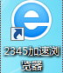2345加速浏览器、QQ浏览器、搜狗浏览器：需设置浏览器模式为“极速模式”或“高速模式”，打开浏览器，点击地址栏右侧的图标，选择“极速模式”即可。
（3）IE浏览器：IE9及以上版本，若浏览器设置了兼容性视图，请取消兼容性视图设置后再使用本系统。

系统登录

2.1登录入口
入口1：重庆市财政局官网——服务事项——会计服务——会计人员信息管理——会计人员省内调转
入口2：重庆市财政局官网——重庆会计之家（图片）——会计人员信息管理——会计人员省内调转

2.2证件号码登录
输入已注册的证件号码和密码，通过验证后点击登录，进入系统。
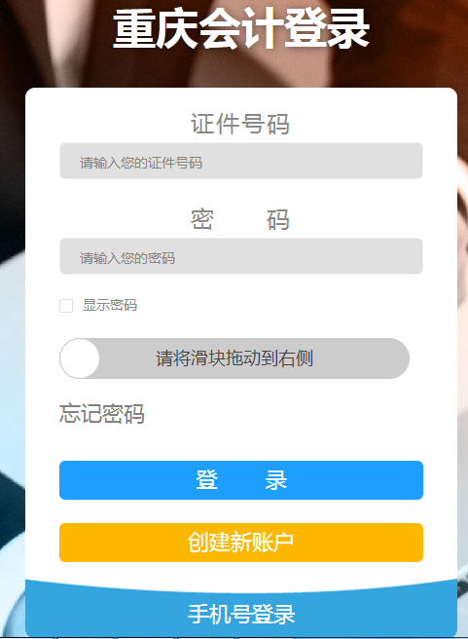

2.3手机号登录
输入已注册的手机号，点击获取验证码并填写验证码，点击登录，进入系统。

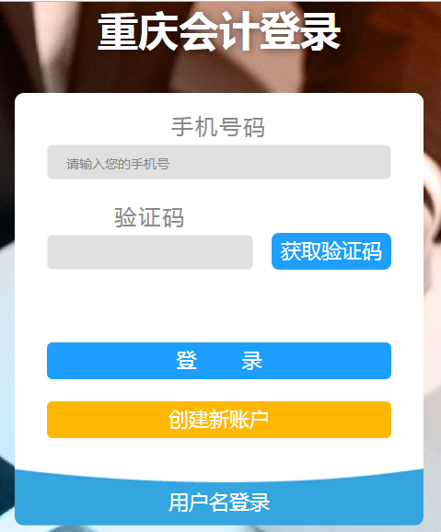

- 会计人员省内调转

3.1省内调转申请
系统登录成功，点击左侧【省内调转】，可通过修改有效证件所在地、工作地所在地区、学校所在地区、居住所在地等，进行省内调转。
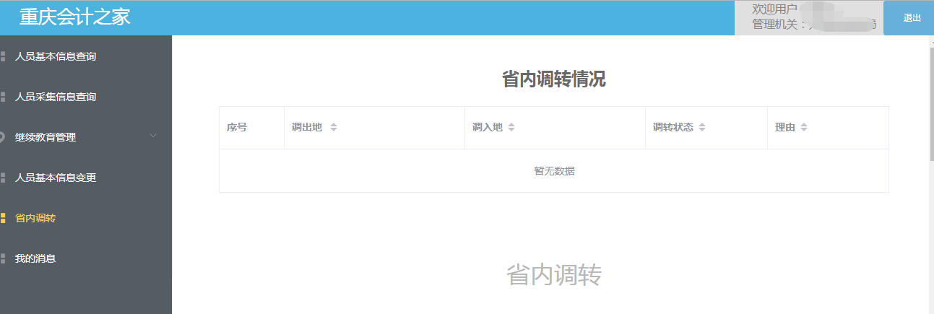
管理机关所在区县的提交原则：
1.若从业信息模块中的“是否在岗”选择“是”，填写了工作单位信息，将提交到工作地所在地区；
2.从业信息模块中的“是否在岗”选择“否”，采集对象选择学生，将提交到学校所在地；
3.从业信息模块中的“是否在岗”选择“否”，采集对象选择本省无业人员，填写了居住所在地，将提交到居住所在地；
4从业信息模块中的“是否在岗”选择“否”，采集对象选择本省无业人员，未填写了居住所在地，将提交到有效证件所在地；欧泰没地方
5.从业信息模块中的“是否在岗”选择“否”，采集对象选择外省无业人员，需填写居住所在地，将提交到居住所在地。

修改信息后点击页面底部的“提交”按钮，提交成功后可以在【我的消息】中查看已申请的省内调转事项。
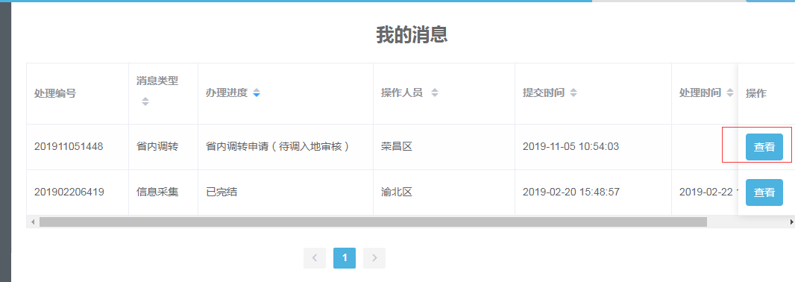
在【我的消息】中点击查看可返回到详细申请页面，查看省内调转情况。
调转事项说明：
（1）基本信息模块中，只有有效证件所在地可修改，有效证件所在地修改后，需重新上传身份证正面和反面；
（2）从业信息模块中，开始从事会计工作时间、从事会计工作年限可修改，修改了开始从事会计工作时间，需重新上传开始工作证明；
（3）从业信息模块，是否在岗中，工作地所在地区、学校所在地区、居住所在地变化时，需重新上传相应证明。
（4）若没有变更地区，但是修改了其他信息时，需要在信息变更里面操作，而非在省内调转里操作。

3.2省内调转审核结果查看
点击左侧【省内调转】，页面顶部会显示“省内调转情况”明细。
- 省内调转申请（待调入地审核）状态
省内调转申请成功后状态为“（待调入地审核）”；
- 省内调转已退回（调入地已退回）状态
提交省内调转申请后由变更后的管理机关审核，若管理机关退回，状态为“省内调转已退回（调入地已退回）”，会计根据退回的理由进行修改后再提交审核
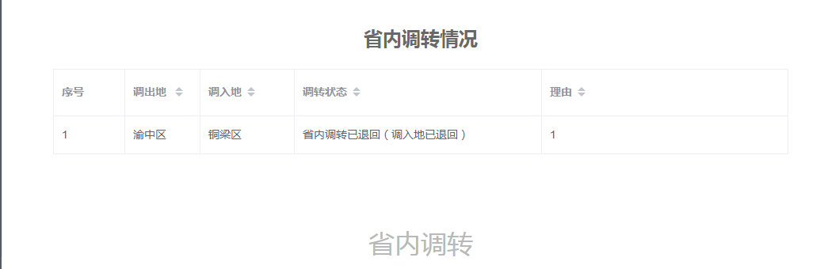
（3）省内调转已调入状态
若管理机关审核通过，变更状态为“省内调转已调入”。
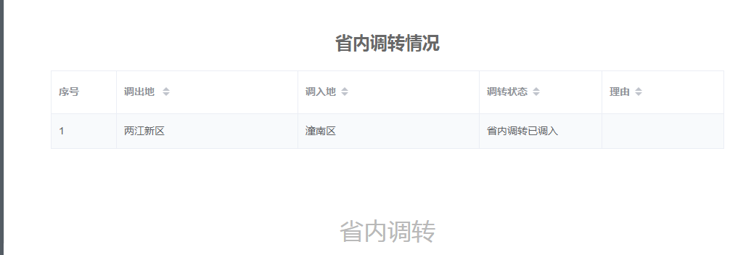

4.人员基本信息查询
调转申请审核通过后，登录系统，可以在【人员基本信息查询】中实时查询调转后的最新信息。

